6.5 ІНФОРМАЦІЯ ПРО
НАВЧАЛЬНО-МЕТОДИЧНЕ ЗАБЕЗПЕЧЕННЯ

6.5.1 НАВЧАЛЬНИЙ ПЛАН, ПОЯСНЮВАЛЬНА ЗАПИСКА ДО НАВЧАЛЬНОГО ПЛАНУ, ОСВІТНЬО-ПРОФЕСІЙНА ПРОГРАМА, ПОЛОЖЕННЯ ПРО ПРОВЕДЕННЯ АТЕСТАЦІЇ ЗДОБУВАЧІВ ВИЩОЇ ОСВІТИ ТА СЕМЕСТРОВОГО КОНТРОЛЮ
6.5.1 Навчальний план, пояснювальна записка до навчального плану, освітньо-професійна програма, положення про проведення атестації здобувачів вищої освіти та семестрового контролю

Навчальний процес на факультеті будується відповідно до затверджених Міністерством освіти і науки України типових навчальних планів та варіативної часини за вибором ДВНЗ «ХДАУ» та здобувачами вищої освіти, до яких внесені зміни, виходячи з регіональних умов та спеціалізації господарств півдня України, а також у відповідності до тимчасових стандартів.
Організація навчального процесу здійснюється на підставі розроблених і узгоджених навчальних планів та графіків навчального процесу, за якими формуються семестрові плани і складаються тижневі розклади занять.
Планування навчально-виховного процесу на факультеті здійснюється згідно типових норм Міністерства освіти і науки України і Міністерства аграрної політики та продовольства України. До початку нового навчального року деканатом складаються робочі і навчальні плани освітньо-професійної програми по спеціальності «Гідротехнічне будівництво, водна інженерія та водні технології» другого (магістерського) рівня.
На кожний семестр складаються семестрові плани з навчальних дисциплін. Навчальні дисципліни об’єднані в цикли (цикл загальної підготовки, цикл професійної підготовки, дисципліни самостійного вибору вищого навчального закладу, дисципліни вільного вибору).
Навчальні дисципліни забезпечені навчально-методичними комплексами, до яких входять типові та робочі програми, методичні розробки для лабораторно-практичних, семінарських робіт, індивідуальної та самостійної роботи, курсових та дипломних робіт, навчальних, курси лекцій, тестові завдання і комплексні контрольні роботи
Деканатом складені графіки проведення навчальних, виробничої та переддипломної практик. У навчально-виховний процес впроваджені сучасні технології навчання.
Контроль за виконанням навчально-виховної роботи здійснюється шляхом обговорення звітів професорсько-викладацького складу на засіданні кафедр, науково - методичної та Вченої ради факультету.
Навчання здобувачів вищої освіти здійснюється відповідно до кредитно-трансферної системи, яка логічно і послідовно пов’язує навчальний процес з практичною підготовкою фахівців певного рівня.
Оцінювання знань здобувачів вищої освіти здійснюється на основі результатів поточного та підсумкового контролю знань. Об’єктом оцінювання знань здобувачів вищої освіти є програмний матеріал дисципліни, засвоєння якого перевіряється під час контролю.
Для поточного контролю знань здобувачів вищої освіти використовується рейтингова система оцінювання знань, для кожної теми розроблені завдання для поточного контролю. Після вивчення кожної змістовної частини здобувачі вищої освіти отримують рейтингову оцінку. Впродовж семестру проводиться поточна атестація, яка дає можливість здійснювати контроль за відвідуванням занять і поточною успішністю здобувачів вищої освіти.
Заключний контроль знань здобувачів вищої освіти здійснюється через систему заліків та іспитів.
Залік проводиться у формі співбесіди, в письмовій формі або з використанням тестів.
Іспити проводяться за білетами, які розроблені й затверджені на засіданнях кафедри та методичної комісії факультету і складаються з теоретично-практичної частин і тестових завдань.
Проведення іспитів практикується у письмовій та усній формі. Результати іспитів аналізуються та обговорюються на засіданнях кафедри, та вченої ради факультету.
Черговий рівень знань здобувачів вищої освіти перевіряється зрізом залишкових знань матеріалу дисципліни, підсумки їх обговорюються в академічних групах та на засіданнях вченої ради факультету.
Після завершення екзаменаційної сесії деканат підводить підсумки здачі студентами заліків, курсових робіт (проектів), іспитів та практик заносяться до учбової картки здобувача вищої освіти.
В організації навчально-виховного процесу ґрунтовну роботу проводить методична рада факультету, на засіданнях якої розглядаються питання методичного забезпечення лабораторно-практичних робіт, курсового і дипломного проектування, самостійної, індивідуальної роботи студентів, розробки і застосування комп’ютерних програм.
На факультеті застосовуються новітні технології навчання, серед яких необхідно виділити проблемні лекції з мультимедійним супроводженням, відкриті лабораторно-практичні заняття.
Навчальні дисципліни факультету забезпечені навчально-методичною та довідковою літературою.

6.5.1.1 НАВЧАЛЬНИЙ ПЛАН

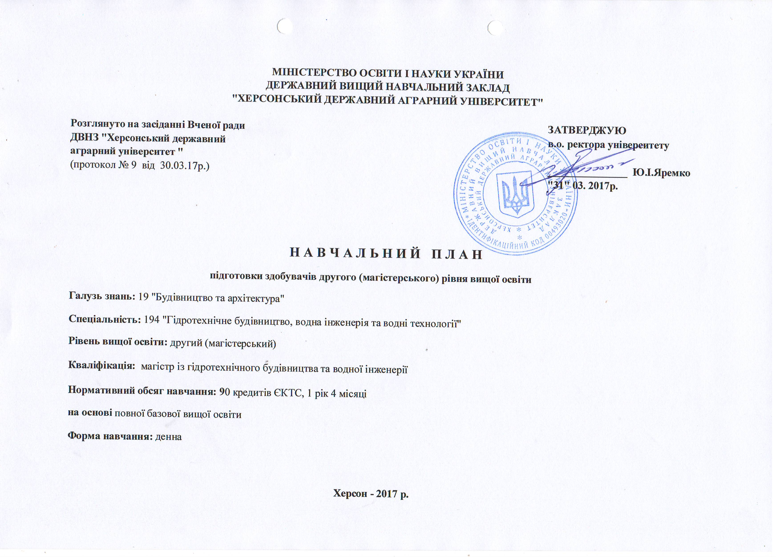
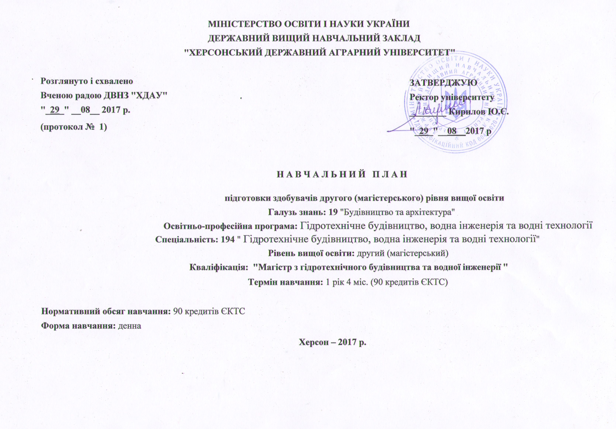

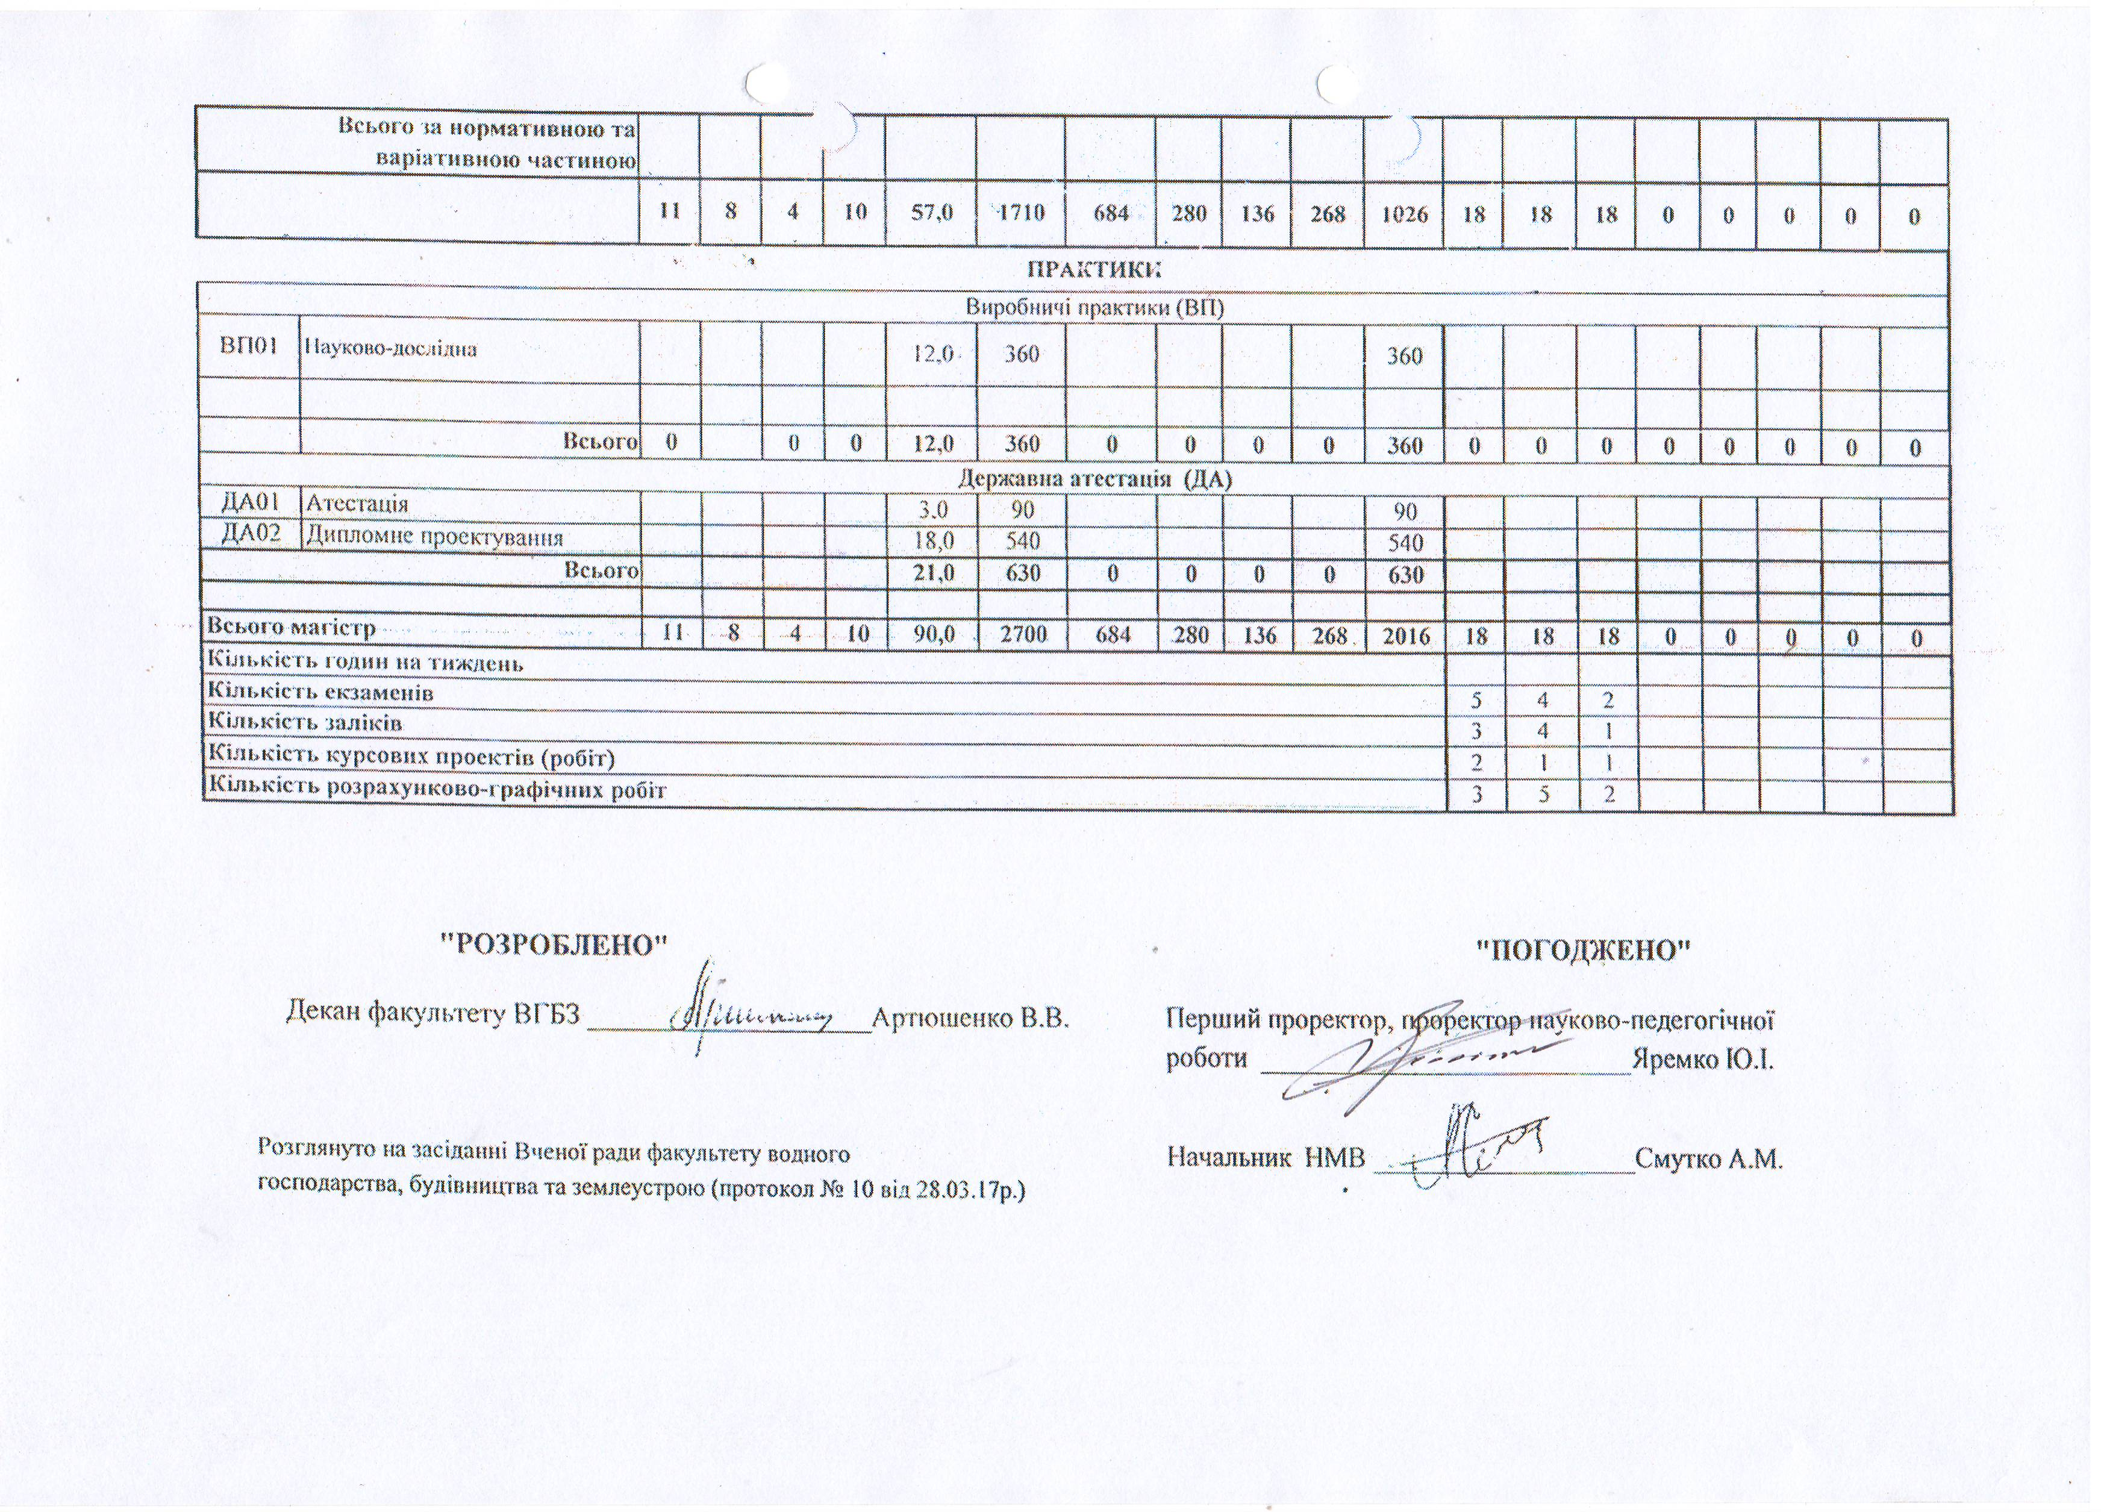
ПОЯСНЮВАЛЬНА ЗАПИСКА
до навчального плану

Код та найменування спеціальності 194 «Гідротехнічне будівництво, водна інженерія та водні технології »
Рівень вищої освіти другий (магістерський)
Освітня програма підготовки фахівців галузі знань 19 «Будівництво та архітектура» кваліфікації «магістр із гідротехнічного будівництва та водної інженерії»
Форма навчання денна / заочна
Загальний обсяг у кредитах ЄКТС та строк навчання 90 кредитів / 1 рік 4 місяців
Навчальний план, затверджений Вченою радою ДВНЗ «ХДАУ» 30.03.17р. № 9
(дата та номер протоколу)
Відповідність вимогам стандарту вищої освіти (в разі наявності) відсутній
Вимоги до рівня освіти осіб, які можуть розпочати навчання Особа має право продовжувати навчання в університеті та іншій науковій установі відповідного рівня акредитації для отримання наукового ступеня доктор філософії

Компетентності, якими повинен оволодіти здобувач | Програмні результати навчання | Найменування навчальних дисциплін, практик
I. Цикл загальної підготовки
- здатність володіння лексичною компетенцією, яка складається із лексичних та граматичних елементів на які впливають академічні або професійні сфери і ситуації в яких вони мають вживатися. Граматичні - мовні функції визначаються контекст-том, пов'язаним із навчанням і спеціалізацією; семантичні - відношення слова до його загального контексту, значення граматичних елементів, категорій, структур та процесів. | - застосовувати знання іншої мови (мов) та спілкуватися іншою мовою;  - застосовувати знання основної термінології, основних грама-тичних та лексичних особливостей перекладу літератури за фахом;  - готувати повідомлення на тему вивченого матеріалу стосовно знайомих ситуацій;  - застосовувати навички спілкування, включаючи усну та письмову комунікацію принаймні однією із поширених європей-ських мов. |  | Іноземна мова (за професійним спрямуванням)
- здатність до абстрактного мислення, аналізу та синтезу;  - здатність використовувати основи філософських знань для формування світоглядної позиції;  - здатність до узагальнення, аналізу, сприйняття інформації, постановці мети і вибору шляхів її досягнення, володіння культурою мислення. | - базові уявлення про основи філософії та психології, що сприяють розвитку загальної культури особистості, схильності до етичних цінностей, знання вітчизняної історії, культури, економіки й права, розуміння причинно-наслідкових зв’язків розвитку суспільства та використання їх у професійній і соціальній діяльності. |  | Філософія
- здатність урахування індивідуальних особливостей особистості в системі трудових відносин, стимулювання та мотивації трудової діяльності;  - створення позитивного іміджу особистості і трудового колективу, шляхи оптимізації взаємодії керівника і підлеглих. | - застосовувати методи і методики психологічної діагностики особистості і трудового колективу;  - розв’язувати творчі завдання, які допоможуть майбутньому фахівцю - професіоналу плідно використовувати набуті знання. |  | Комунікативна культура і мотивація в системі трудових та наукових відносин
- здатність використовувати сучасні досягнення науки і передових інформаційних технологій в науково-дослідних роботах;  - здатність ставити завдання і вибирати методи дослідження, інтерпретувати і представляти результати наукових досліджень;  - здатність до самостійного навчання новим методам дослідження, до зміни наукового і науково-виробничого профілю своєї професійної діяльності;  - здатність до самостійного засвоєння нових методів дослідження, бути готовим до зміни наукового та науково-дослідницького профілю професійної діяльності | - розкрити сутність сучасних проблем методології науки;  - описати закони та їх роль у науковому дослідженні;  - використати методи аналізу і побудови наукових теорій в землеустрою;  - застосувати методи інформацій но-економічної підтримки прийняття управлінських рішень;  - організувати і планувати науково-дослідну роботу;  - використовувати на практиці вмінь та навичок в організації дослідних проектних робіт, в управлінні колективом;  - презентувати науковий та практичний матеріал. |  | Методологія та методи наукових досліджень
ІІ. Цикл професійної підготовки
- здатність володіти теоретико-методологічними знаннями та передовим світовим і вітчизня-ним досвідом проектно-вишукувальних робіт (ПВР) у гідротехнічному будівництві і водній інженерії;  - здатність застосовувати теоретико-методологічні знання при виконанні проектів у гідротехнічному і гідромеліо-ративному будівництві та водній інженерії;  - здатність застосовувати нормативно-правову базу при виконанні проектування гідротехнічних та водогосподарських об’єктів. | - застосовувати знання і практичні навички для організації і здійснення основних видів проектно - вишукувальних робіт таких як:  - організація, методичне забезпе-чення і виконання основних видів проектних робіт в гідротехнічному і гідромеліоративному будівництві;  - інженерно - геологічні та гідрогеологічні; інженерно – гідрометеорологічні; гідромет-ричні та гідрохімічні роботи;  - ПВР для раціонального використання та охорони навко-лишнього середовища. |  | Проектування гідротехнічних та водогосподарських об'єктів
- набуття гнучкого інженерного мислення при застосуванні сучасних технологічних рішень в гідротехнічному будівництві;  - здатність в умовах реального будівництва проявляти навички лідера, підтримувати сувору робочу та технологічну дисципліну та вміння планувати будівельні процеси на основі календарних планів;  - демонстрація знання основ технологій в контексті гідротехнічного будівництва, водо постачання та водовідведення, охорони природних ресурсів;  -здатність ефективно комуні-кувати з учасниками монтажних та спеціальних технологічних процесів на всіх етапах будівництва ГТС. | - демонструвати знання та розуміння основ виробничої діяльності у сфері гідротехнічного будівництва;  - демонструвати знання інже-нерних методів при виконанні спеціальних робіт при будівництві та реконструкції гідротехнічних споруд;оцінювати експеримен-тальні та наукові дані при реалізації проектів виконання спеціальних робіт;  - демонструвати знання та розуміння основ виробничої діяльності у сфері монтажних та спеціальних робіт при гідро-технічному будівництві;  - проводити наукові експерименти та вміти аналізувати їх результати з оглядом на конкретне застосування в проектах. |  | Технології будівництва та реконструкції гідротехнічних та водогосподарських об'єктів
- здатність володіти методами аналізу надійності роботи гідротехнічних споруд;  - знати методику спостережень і спеціальних випробувань, техно-логію проектування та способи виконання ремонтних робіт. | - використовувати нормативні документи, вітчизняний і зарубіжний досвід експлуатації гідротехнічних споруд;  - проводити систематичний контроль, розробку, ефективні і економічні способи виконання ремонтних робіт;  - накопичувати матеріали для аналізу експлуатаційних якостей, надійності і довговічності гідро-технічних споруд;  - експлуатаційна оцінка прийнятим проектним рішенням. |  | Експлуатація гідротехнічних та водогосподарських об’єктів
- здатність застосовувати процедуру патентування;  - здатність застосовувати майнове право інтелектуальної власності та його захист;  - здатність здійснювати розробку ліцензійних угод. | - розуміти роль ліцензування і патентування наукової продукції у галузі гідротехнічного будівництва та водної інженерії, діяльності та організації раціонального використання і охорони земель;  - здатність використовувати знання для складання заяв на патенти промислової власності та для охорони авторських прав на твори науково-технічного призначення з урахуванням вимог державних та міжнародних законів, нормативних актів в сфері інтелектуальної власності. |  | Патентознавство та інтелектуальна власність
- здатність самостійно освоювати різні джерела інформації, використовувати основні гідрологічні довідкові матеріали;  - дотримання законодавчих вимог щодо охорони навко-лишнього середовища;  - здатність використовувати данні, що характеризують особливості використання тери-торій та об'єктів як діючих, так і тих, що проектуються, з прогнозуванням зміни цих особливостей та з урахуванням установленого режиму природо-користування (заповідники, сільськогосподарські землі та ін.). | - здійснювати прогноз можливих змін природних умов, що викликані природними та техногенними факторами;  - оцінка і прогноз змін природних умов і стану об'єктів, які захи-щаються, за даними результатів комплексних вишукувань та, в разі необхідності, науково-дослідних робіт;  - техніко-економічне порівняння декількох варіантів інженерного захисту об'єктів, що відрізняються набором інженерних засобів та методів, ефективністю капіталь-них вкладень; урахування міс-цевих будівельних умов, кліма-тичних особливостей, забезпече-ності будівельними матеріалами. |  | Моніторинг водогосподарських об’єктів та інженерний захист територій від шкідливої дії вод
- мати уяву про роль і завдання еколого-географічної експертизи використання води для народного господарства;  - поняття про види екологічної експертизи;  - здатність знаходити "вузькі" місця в проектуванні гідротехнічних споруд, підприємств, що добувають, очищають, використовують природні води;  - володіти основними методами оцінки впливу на середовище. | - використовувати основні форми та види еколого-географічних експертиз та об’єктів що підля-гають обов’язковій експертизі;  - прогнозувати поведінку екосистеми в умовах певної невизначеності;  - передбачати можливі негативні наслідки впливу діяльності людини на водне середовище;  - збирати матеріали і вести підготовку і написання розділу ОВНС для різних водогосподарських об'єктів;  - вміти використовувати набуті знання при вирішенні важливих практичних питань та аналізі процесів під час проведення екологічної експертизи. |  | Екологічна експертиза водогосподарських об'єктів
- здатність володіти теоретич- ними знаннями геоінформа- ційних систем і технологій (ГІС-технологій) для застосування їх у водній інженерії і гідротехнічному будівництві;  - здатність застосовувати теоретичні знання та програмне забезпечення ГІС-технологій при проектуванні, будівництві і експлуатації водогосподарських об'єктів;  -володіти науковим інструмента-рієм ГІС-технологій для моделювання процесів і явищ гідротехнічного будівництва і водної інженерії, для розробки відповідних рекомендацій і технологій. | - застосовувати навички практичного застосування ГІС-технологій і дистанційного зон-дування Землі (ДЗЗ) в проекту-ванні, будівництві і експлуатації об'єктів гідротехнічного будів-ництва і водної інженерії;  - оперувати методами ГІС-технологій при вирішенні проблем і задач водної інженерії і гідротехнічного будівництва;  - застосовувати ГІС-технології в процесі моніторингу стану земель і водогосподарських об'єктів, розробці рекомендацій і техно-логій щодо покращення. |  | Геоінформаційні системи і технології у водному господарстві
- здатність володіти теоретичними знаннями і пере-довим досвідом з управління інженерними проектами;  - здатність володіти методами дослідження проблем управління проектами водної інженерії, їх розробки та впровадження;  - здатність застосовувати теоретико-методологічні знання системного аналізу і системного підходу при управлінні організаційними структурами в гідротехнічному будівництві, водній інженерії та водних технологій;  - здатність моделювати і прогнозувати процеси, що пов'язані з управлінням про-ектами ГТБ і водної інженерії. | - застосовувати теоретичні знання при ініціації проектів гідро-технічного будівництва, водної інженерії та водогосподарських технологій, їх реалізації у вироюбничих умовах;  - застосовувати системний аналіз і підходи в управлінні проектами гідротехнічного будівництва, водної інженерії та водогоспо-дарських технологій;  - застосувати практичний передовий світовий, європейський та вітчизняний досвід управління проектами у водній інженерії;  - використовувати навички в організації проектного менедж-менту в гідротехнічному будів-ництві і водній інженерії. |  | Управління проектами у водному господарстві
- здатність формування бази знань і навичок у сфері економічної ефективності будів-ництва гідротехнічних об’єктів;  - знання системи кошторисних норм, цін і правил на види робіт і ресурси в будівництві;  - здатність вивчення методики розрахунку вартості;  - здатність визначати техніко-економічні показники будів-ництва гідротехнічних об’єктів. | - проводити аналіз економічної ефективності інвестицій в гідротехнічне будівництво;  - проводити техніко-економічне порівняння варіантів та визна-чення на підставі таких розра-хунків оптимальний варіант проектних рішень;  - проводити оцінку економічної ефективності будівництва і екс-плуатації гідротехнічних об’єктів;  - робити вибір типу і конструкції гідротехнічних об’єктів на підста-ві природних умов, мінімізації витрат і строків будівництва . |  | Економіка гідротехнічного та водогосподарського будівництва
- здатність володіти основами функціонування систем автома-тизованого проектування;  - здатність вміти визначити принцип проектування гідро-технічних споруд;  - здатність вибрати технічні засоби щодо реалізації проекту. | - вміння створювати математичні моделі в проектуємих системах ГТС різного призначення;  - користуватись основними пакетами програми САПР;  - здійснювати розробку конструкторської документації, оцінка техніко-економічної ефективності проектування. |  | САПР водогосподарських об'єктів
- здатність працювати з обробкою експериментальних даних;  - оцінювати параметри мате-матичних моделей і прогнозу-вати стан в різних ситуаціях ГТС;  - здатність самостійно визначати методи та алгоритм створення прогнозних моделей;  - на основі статистичних кри-теріїв здатність самостійно визначати достовірність і об’єктивність моделей;  - здатність освоєння методів математичного аналізу і моделю-вання, теоретичного і експери-ментального дослідження. | - використовувати математичні моделі у дослідженні і керуванні у галузі гідротехнічного будів-ництва, водної інженерії та водогосподарських технологій;  - застосовувати теоретичні знання для розробки баз даних;  - користуватись сучасними системами економіко – математич-ної обробки інформації;  - застосовувати просторові моделі для рішення інженерних задач в галузі гідротехнічного будівництва та водної інженерії.. |  | Просторове моделювання у водному господарстві
Варіативна частина
Блок 1
- здатність орієнтуватись в базових положеннях економічної теорії, особливостях ринкової економіки, самостійно вести пошук роботи на ринку праці;  - здатність виявляти, ставити та вирішувати проблеми;  - здатність приймати обґрунтовані рішення;  - здатність розробляти та управляти проектами;  - здатність оцінювати та забезпечувати якість виконуваних робіт;  - здатність планувати. | - користуватись базовими знан-нями у галузі економіки, ло-гістики, інформаційних технологій для матеріально-технічного забез-печення роботи підприємства;  - користуватись базовими знаннями у галузі економічної діяльності, які необхідні для засвоєння загальнопрофесійних і спеціалізовано - професійних дисциплін;  - користуватись базовими знаннями прикладної економіки, організації та результативності господарювання. |  | Економіка природокористу-вання
- здатність застосовувати теоретичні знання при освоєнні діючих та нових методів і способів покращення якості води різних водних джерел.  - володіти знаннями про системне і прикладне програмне забезпечення (WINDOWS-/ХР, Paint, Word, Excel, Access, тощо);  - здатність використовувати предметно - орієнтовні ресурси мережі Інтернет, засоби їх пошуку та опрацювання;  - готовність до створення інформаційно-аналітичних сис-тем для моніторингу в управлінні водними ресурсами;  - здатність вчитися і бути сучасно вивченим з питань використання сучасних інфор-маційних систем і технологій для оцінки фактичного і прогнозного стану водних ресурсів. | - застосування термінології та науково-методологічного інстру-ментарію інформаційних систем;  - здійснення збору інформації для створення та користування бази даних, бази знань, їх використання;  - використання комп’ютерної техніки і відповідні інформаційні технології для ефективної роботи з інформацією, яка необхідна для управління;  - використання системного і прикладного програмного забезпе-чення для вирішення задач в галузі гідротехнічного будівницт-ва та водної інженерії.;  - використання набутих спеціалізованих знань з методоло-гічних і науково-теоретичних основ та використання сучасних інформаційних систем управління водними ресурсами. |  | Управління водними ресурсами
– володіння знаннями щодо будови меліоративних систем та особливостей ведення сільського господарства на меліорованих землях і впливу зрошувальних і осушувальних меліорацій на поліпшення земель;  - знати переваги технологій мікрозрошення порівняно із традиційними способами поливу (дощуванням, поливом за борознами і смугами) мікрозрошування. | - визначати види меліорації, обґрунтування вибору типу меліорацій, режимів зрошення, проведення якісної оцінки поливної води, вибір заходів щодо розсолення земель, підходи до захисту земель та населених пунктів від підтоплення, систему захисту земель від впливу та вітрової ерозії;  -використовувати способи локального зволоження ґрунту: краплинне зрошення із наземним і підземним розміщенням поливних трубопроводів, краплинно-ін’єкційне, краплинно - імпульсне, мікродощування (підкроноване та надкронове), мікроструминне зрошення. |  | Технології мікрозрошення
- базові знання з основ між-народного національного законо-давства, яке регулює діяльність у сфері гідротехнічного будів-ництва, водної інженерії та водних технологій;  - здатність володіти знаннями стандартів у сфері менеджменту якості у будівництві та використанні природних ресурсів;  - здатність володіти знаннями з виконання функцій і методів менеджменту та маркетингу та принципів формування політики підприємств в галузі ГТБ;  - знати підходи та методи планування і організації робіт зі створення системи менеджменту та маркетингу на підприємствах і в організаціях;  - володіти знаннями з ведення документації ;  - володіти методиками оцінки результативності діяльності підприємств. | - здійснювати оцінку початкового стану інженерного об’єкту для впровадження менеджменту та маркетингу;  - розробляти стратегію інженерної політики підпри-ємства;  - застосовувати отримані знання для реалізації програм;  - здійснювати оцінку необхідного ресурсного забезпечення для виконання програми запро-вадження менеджменту та маркетингу в галузі;  - здійснювати оцінку ефек-тивності діяльності підприємства в галузі;  - впроваджувати програми аудиту. |  | Менеджмент у водному господарстві
Блок 2
- здатність до аналізу ефективності технологій водо-очищення на якість води та впливу її на навколишнє середовище;  - набуття сучасного інженерного досвіду при застосуванні сучасних технологій водо-очищення та водопідготовки;  - здатність в умовах дефіциту водних ресурсів забезпечувати водоочищення води в оборот-ному циклі;  - дотримання етичних принципів і професійної чесності при використанні різних технологій водоочищення і можливого впливу їх на людей та навколишнє середовище.  - здатність аналізу впливу технологій водоочищення на природне середовище;  - здатність оцінювати якість очищення питної та стічної води та можливість її використання. | - демонстрація знань і основ технологій водоочищення в контексті захисту навколишнього середовища;  -демонструвати знання та розуміння основ виробничої діяльності у сфері водоочищення та водопідготовки;  - демонструвати знання та вміння до аналізу роботи водоочисних систем та технологій;  - використання знань про вплив водоочисних споруд та об’єктів  на навколишнє природне середо-вище;  - проведення наукових досліджень в галузі водоочищення води та застосування результатів досліджень в реальних проектах;  - розв’язання широкого кола інженерних завдань з вико-ристанням комп’ютерної техніки та відповідного програмного забезпечення. |  | Водопостачання та водовідведення
- здатність володіти теоретичними знаннями щодо властивостей води, оцінки її якості, розробки ефективних технологій її покращення;  - здатність володіти методами дослідження якості води, аналізу, оцінки та використання результатів досліджень в практичній роботі;  - здатність формувати здатність розуміти, висловлювати і критично аналізувати загальну інформацію про якість водних ресурсів; | - використовувати довідкові матеріали та фактичні данні в сучасних технологіях покращення якості води;  - використовувати знання умов і факторів формування водних джерел, якості води з метою розробки методів її покращення;  - оперувати поняттям законодавчо-нормативного регулювання у сфері покращення якості води та її раціонального використання;  - використовувати навички в організації моніторингу якості води з урахуванням особливостей водних об'єктів, здійснення проектних розрахунків основних параметрів очисних споруд для очищення питних, стічних і дренажних вод. |  | Технології водопідготовки та водоочищення
- здатність аналізувати класифікацію насосів та принцип їх дії;  - здатність використовувати основне рівняння відцентрових насосів та умови безкавітаційної роботи; використовувати основні робочі параметри насосів і насосних установок та їх характеристики;  - здатність аналізувати приз-начення і класифікацію будівель насосних станцій;  - здатність визначати умови сумісної роботи системи "насос-водогін";  - здатність аналізувати особли-вості проектування зрошуваль-них, осушувальних та насосних станцій с.-г. водопостачання. | - визначення робочих параметрів і користування характеристик насосів;  - використання основних і допоміжних гідромеханічних та електротехнічних обладнань насосних станцій;  - застосування формул про-порційності в разі зміни частоти обертання робочого колеса насоса;  - застосування паралельної і послідовної роботи насосів;  - виконання техніко – економічних та водноенергетичних розра-хунків;  - використування схем гідровузлів насосних станцій на зрошувальних і осушувальних системах та в системах сільськогосподарського водопостачання і водовідведення. |  | Насоси і насосні станції
- здатність демонструвати базові знання в області даної дисципліни, та готовність використовувати їх в професійній діяльності;  -знати сучасні методи буріння свердловин; питання, пов'язані з технологією буріння свердловин; нормативні документи з питань технології буріння свердловин;  -знати правові питання, пов'язані з технологією і екологією буріння свердловин. | - використовувати базові знання та уміння в діагностуванні та розпізнаванні в ландшафтній (геологічній) обстановці місцевих покладів агрогеохімічної та іншої сировини;  - вибирати і застосувати бурильні машини і механізми для буріння свердловин;  - давати оцінку роботи насосно-силового обладнання і експлуатації свердловини;  - виконувати розрахунки свердловини, вибирати спосіб буріння, складати конструкцію свердловини, здатність проводити розрахунок фільтра, володіти технікою безпеки при монтажі та обслуговуванні свердловин. |  | Бурова справа та облаштування водозаборів
Блок 3
- здатність використовувати знання, уміння й практичні навички для розрахунку і проектування гідротехнічних споруд;  - здатність аналізувати технологічні процеси щодо будівництва та реконструкції гідротехнічних споруд спеціального призначення та приймати рішення щодо їх оптимізації;  - здатність застосовувати сучасні методи оцінки стану гідротех-нічних споруд. | - використовувати науково-технічну інформацію, нормативні документи, вітчизняний і зару-біжний досвід для проектування гідротехнічних споруд спеціального призначення;  - проводити гідравлічні фільтрації, статичні розрахунки елементів конструкцій гідротехнічних спо-руд, аналіз і прийняття проектних рішень на основі інженерних вишукувань;  - аналіз роботи гідротехнічних споруд, їх вплив на навколишнє природне середовище. |  | Гідротехнічні споруди спеціального призначення
- здатність володіти теоретичними знаннями в області гідрології льодовиків, підземних вод, річок, озер, водосховищ, морів та океанів;  - здатність володіння базовими методами гідрометричних вимі-рювань, основами аналізу гідро-метеорологічних спостережень;  - здатність розуміти, висловлю-вати і критично аналізувати загальну гідрологічну інфор-мацію про водні об'єкти;  - здатність до самостійної оцінки стану та якості водних ресурсів Світу та України;  - здатність самостійно освоювати різні джерела інформації, використовувати основні гідрологічні довідкові матеріали по гідрології, аналізувати матеріали спостережень. | - застосовувати системний підхід до вирішення інженерних проблем в напрямку вибору доцільних технологій використання водних ресурсів;  - розробка планів і проектів для забезпечення оптимального вико- ристання водних ресурсів та їх охорони включаючи виробництво, експлуатацію, та їх утилізацію;  - проведення гідрологічних розрахунків і аналіз їх результатів, рішення завдань, пов'язаних з визначенням якісних і кількісних показників складу природних вод, та використання отриманих знань у професійній діяльності. |  | Вплив гідротехнічних об’єктів на навколишнє середовище
- здатність аналізувати чинники, що впливають на стан інно-ваційної діяльності;  - здатність користуватись засобами державного регу-лювання інноваційної діяльності;  - здатність використовувати норми і правила раціонального використання природних ресур-сів; методи стимулювання ефек-тивної діяльності при використанні сучасних техно-логій у водному господарстві;  - здатність оцінювати ефектив-ність природоохоронних заходів при використанні нових методів і технологій. | - визначати основні напрямки підвищення ефективності нових сучасних технологій в гідротехнічному будівництві та водній інженерії;  - здійснювати оцінку ефективності заходів з впровадження інно-ваційних проектів;  - визначати джерела фінансування інноваційних проектів;  - вміти розробляти, створювати і використовувати нетрадиційні технології;  - економічно обґрунтовувати своє рішення і організовувати їх ефективне виконання; |  | Сучасні технології будівництва гідротехнічних споруд
- здатність формування бази знань і навичок з визначення проблем, резервів та напрямків енерго- та ресурсозбереження в гідротехнічному будівництві;  - користуватись законодавством з енерго- та ресурсозбереження в гідротехнічному будівництві;  - здатність узагальнювати і систематизувати дані;  - здатність володіти знаннями та орієнтуватись в особливостях захисту в гідротехнічному будівництві як об`єкту енерго-збереження, проблемах та резервах енерго- та ресурсозбереження в ГТБ. | - визначати основні проблеми та резерви енерго- та ресурсо-збереження в ГТБ;  - визначати умови сприятливого середовища для ефективного впровадження проектів з енерго- та ресурсозбереження;  - приймати рішення з мотивації енергозбереження;  - проводити аналіз та система-тизацію розрізненої інформації;  - здійснювати інформаційне забезпечення, самостійно освою-вати різні джерела інформації;  - використовувати позитивний досвід зарубіжних країн з вирішення проблем енерго- та ресурсозбереження. |  | Гідроенергетика та альтернативні джерела енергії
- здатність використовувати на практиці вміння та навички в організації дослідних і проектних робіт, в управлінні колективом;  - здатність до професійної експлуатації сучасного обладнання та приладів;  - здатність самостійно оцінювати витрати і результати діяльності підприємства. | - здобувати за допомогою інформаційних технологій і використовувати в практичній діяльності нові знання і вміння, в тому числі в нових галузях знань, безпосередньо не пов'язаних зі сферою діяльності.  - виконувати комплекс робіт при будівництві та реконструкції гідротехнічних споруд і систем водопостачання, водовідведення та водопідготовки;  - використовувати ГІС-технології при обробці отриманих даних наукових досліджень. |  | Виробнича практика (науково-дослідна)
- здатність застосовувати методи аналізу варіантів, розробки та пошуку компромісних рішень, аналізу еколого-економічної ефективності при проектуванні і реалізації проектів ;.  - здатність отримувати і обробляти інформацію з різних джерел, використовуючи сучасні інформаційні технології і критично її осмислювати . | - виконувати науково-дослідні розробки з використанням сучасного обладнання, приладів і методів дослідження в гідротехнічному будівництві, водній інженерії та водних технологіях;  - опрацювання та викладення результатів досліджень;  - аналізувати отримані результати;  - складати практичні рекомендації щодо використання результатів наукових досліджень;  - надавати висновки щодо застосування результатів досліджень;  - оформлення магістерської роботи та її захист. |  | Магістерська робота

6.5.2 Інформація про навчальні і робочі програми дисциплін

Співробітниками Державного вищого навчального закладу «Херсонський державний аграрний університет», яких залучено до навчального процесу з підготовки за спеціальністю 194 «Гідротехнічне будівництво, водна інженерія та водні технології» другого (магістерського) рівня розроблені робочі програми з чотирьох нормативних навчальних дисциплін, одинадцяти дисциплін циклу професійної підготовки та дванадцяти варіативних навчальних дисциплін. Всі програми затверджені на методичній раді факультету водного господарства, будівництва та землеустрою. Загальна інформація про наявність робочих програм наведена у таблиці 6.12.
Робоча група в процесі перевірки визначила, що при формуванні робочих навчальних планів і графіку навчального процесу за спеціальністю 194 «Гідротехнічне будівництво, водна інженерія та водні технології» вирішені питання безперервності і наступності ступеневої підготовки майбутніх фахівців з напряму гідротехнічного будівництва та водної інженерії. Перевірка показала, що всі навчальні дисципліни забезпечені робочими програмами, які мають наступні рубрикації:
- тематичний план лекцій;
- тематичні плани практичних і лабораторних занять;
- типові завдання виконання лабораторно-практичних робіт;
- перелік питань поточного і підсумкового контролю знань;
- завдання для самостійної роботи;
- комплексні контрольні роботи;
- критерії оцінювання знань;
- перелік обов’язкової і додаткової навчально-методичної літератури.
Робочі та навчальні програми за всіма дисциплінами підготовки магістра з гідротехнічного будівництва та водної інженерії щорічно оновлюються згідно вимог сучасної вищої школи; затверджуються на засіданні кафедр та засіданні навчально-методичної ради факультету водного господарства, будівництва та землеустрою перед початком нового навчального року.

Таблиця 6.12 Наявність робочих програм
№  п/п | Назва дисципліни  за навчальним планом | Відмітка про наявність програми | Походження програми
Цикл загальної підготовки
1. | Іноземна мова  (за професійним спрямуванням) | + | власне
2 | Філософія | + | власне
3 | Комунікативна культура і мотивація в системі трудових та наукових відносин | + | власне
4. | Методологія та методи наукових досліджень | + | власне
Цикл професійної підготовки підготовки
5. | Проектування гідротехнічних та водогосподарських об‘єктів | + | власне
6. | Технологія будівництва та реконструкцій гідротехнічних та водогосподарських об’єктів | + | власне
7. | Експлуатація гідротехнічних та водогосподарських об’єктів | + | власне
8. | Патентознавство та інтелектуальна власність | + | власне
9. | Моніторинг водогосподарських об’єктів та інженерний захист території від шкідливої дії вод | + | власне
10. | Екологічна експертиза водогосподарських об’єктів | + | власне
11. | Геоінформаційні системи і технології у водному господарстві | + | власне
12. | Управління проектами у водному господарстві | + | власне
13. | Економіка гідротехнічного та водогосподарського будівництва | + | власне
14. | САПР водогосподарських об’єктів | + | власне
15. | Просторове моделювання у водному господарстві | + | власне
Дисципліни вільного вибору (ВВ)
16. | Економіка природокористування | + | власне
17. | Управління водними ресурсами | + | власне
18. | Технології мікрозрошення | + | власне
19. | Менеджмент у водному | + | власне
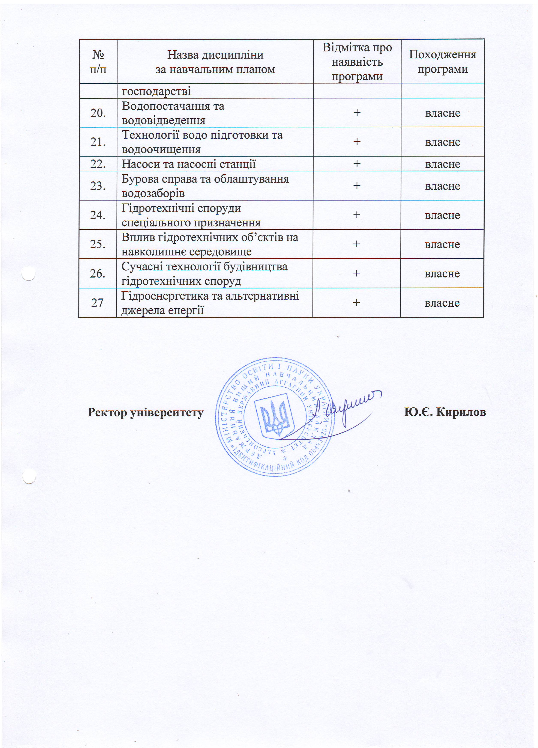

6.5.3 Інформація про наявність планів семінарських, практичних занять, завдань для лабораторних робіт, дидактичного забезпечення
самостійної роботи здобувачів вищої освіти

Робоча група, при проведенні перевірки, зазначила, що у навчально-методичних комплексах дисциплін, які викладаються здобувачам вищої освіти спеціальністі 194 «Гідротехнічне будівництво, водна інженерія та водні технології» другого (магістерського) рівня, наявні плани проведення класичних форм занять – лекції, практичних і лабораторних які передбачені навчальним планом та робочою програмою. Всі вони забезпечені методичними рекомендаціями, розробленими провідними викладачами, з переліком теоретичних та практичних завдань, а також з методиками та засобами виконання лабораторних занять. Також розроблені плани виконання контрольних робіт здобувачами вищої освіти денної форми навчання, із зазначенням завдань, переліком основної та додаткової літератури, методиками розрахунків та виконання робіт, формою звітування або захисту.
На факультеті дотримуються вимог «Положення про організацію навчального процесу у вищих навчальних закладах освіти» та «Положення про організацію освітнього процесу в ДВНЗ «Херсонський державний аграрний університет», освітній час, відведений на самостійну роботу здобувачу вищої освіти денної форми навчання, регламентується навчальним планом і складає від ¹/₃ до ²/₃ від загального обсягу навчального часу, відведеного на вивчення конкретної дисципліни.
Співвідношення обсягів аудиторних занять і самостійної роботи здобувачів вищої освіти визначається з урахуванням специфіки та змісту конкретної навчальної дисципліни, її місця, значення і дидактичної мети в реалізації освітньої програми, а також питомої ваги в навчальному процесі практичних і лабораторних занять.
З метою забезпечення самостійної роботи здобувачам вищої освіти підготовлені відповідні методичні розробки і завдання, які містять алгоритми послідовного оволодіння знаннями, уміннями та практичними навичками. Обов’язково наводиться список основної та додаткової літератури, якою повинні користуватись студенти для успішного самостійного засвоєння навчального матеріалу.
Інформація про наявність планів практичних занять, завдань для лабораторних робіт, дидактичного забезпечення самостійної роботи здобувачів вищої освіти, у тому числі з використанням інформаційних технологій, відображена у таблиці 6.13.

Таблиця 6.13 Інформація про наявність і повноту робочих програм за освітньо-професійною програмою «Гідротехнічне будівництво, водна інженерія та водні технології» зі спеціальності 194 «Гідротехнічне будівництво, водна інженерія та водні технології другого (магістерського) рівня вищої освіти
Найменування навчальної дисципліни згідно з навчальним планом | Інформація про наявність (“+”, “-” або немає потреби)
 | навчального контенту | планів практичних (семінарських) занять | завдань для  лабораторних робіт | завдань для самостійної роботи студентів* | питань, задач, завдань або кейсів для поточного та підсумкового контролю | завдань для комплексної контрольної роботи
1 | 2 | 3 | 4 | 5 | 6 | 7
Обов’язкові компоненти ОП
Іноземна мова  (за професійним спрямуванням) | + | немає потреби | + | + | + | +
Філософія | + | + | немає потреби | + | + | +
Комунікативна культура і мотивація в системі трудових та наукових відносин | + | + | немає потреби | + | + | немає потреби
Методологія і методи наукових досліджень | + | + | немає потреби | + | + | +
Проектування гідротехнічних та водогосподарських об’єктів | + | + | + | + «ІТ» | + | +
Технологія будівництва та реконструкції гідротехнічних та водогосподарських об’єктів | + | + | + | + | + | +
Експлуатація гідротехнічних та водогосподарських об’єктів | + | + | + | + | + | +
Патентознавство та інтелектуальна власність | + | + | немає потреби | + | + | немає потреби
Моніторинг водогосподарських об’єктів та інженер-ний захист території від шкідливої дії вод | + | + | немає потреби | + | + | немає потреби
Екологічна експертиза водогосподарських об’єктів | + | + | немає потреби | + | + | +
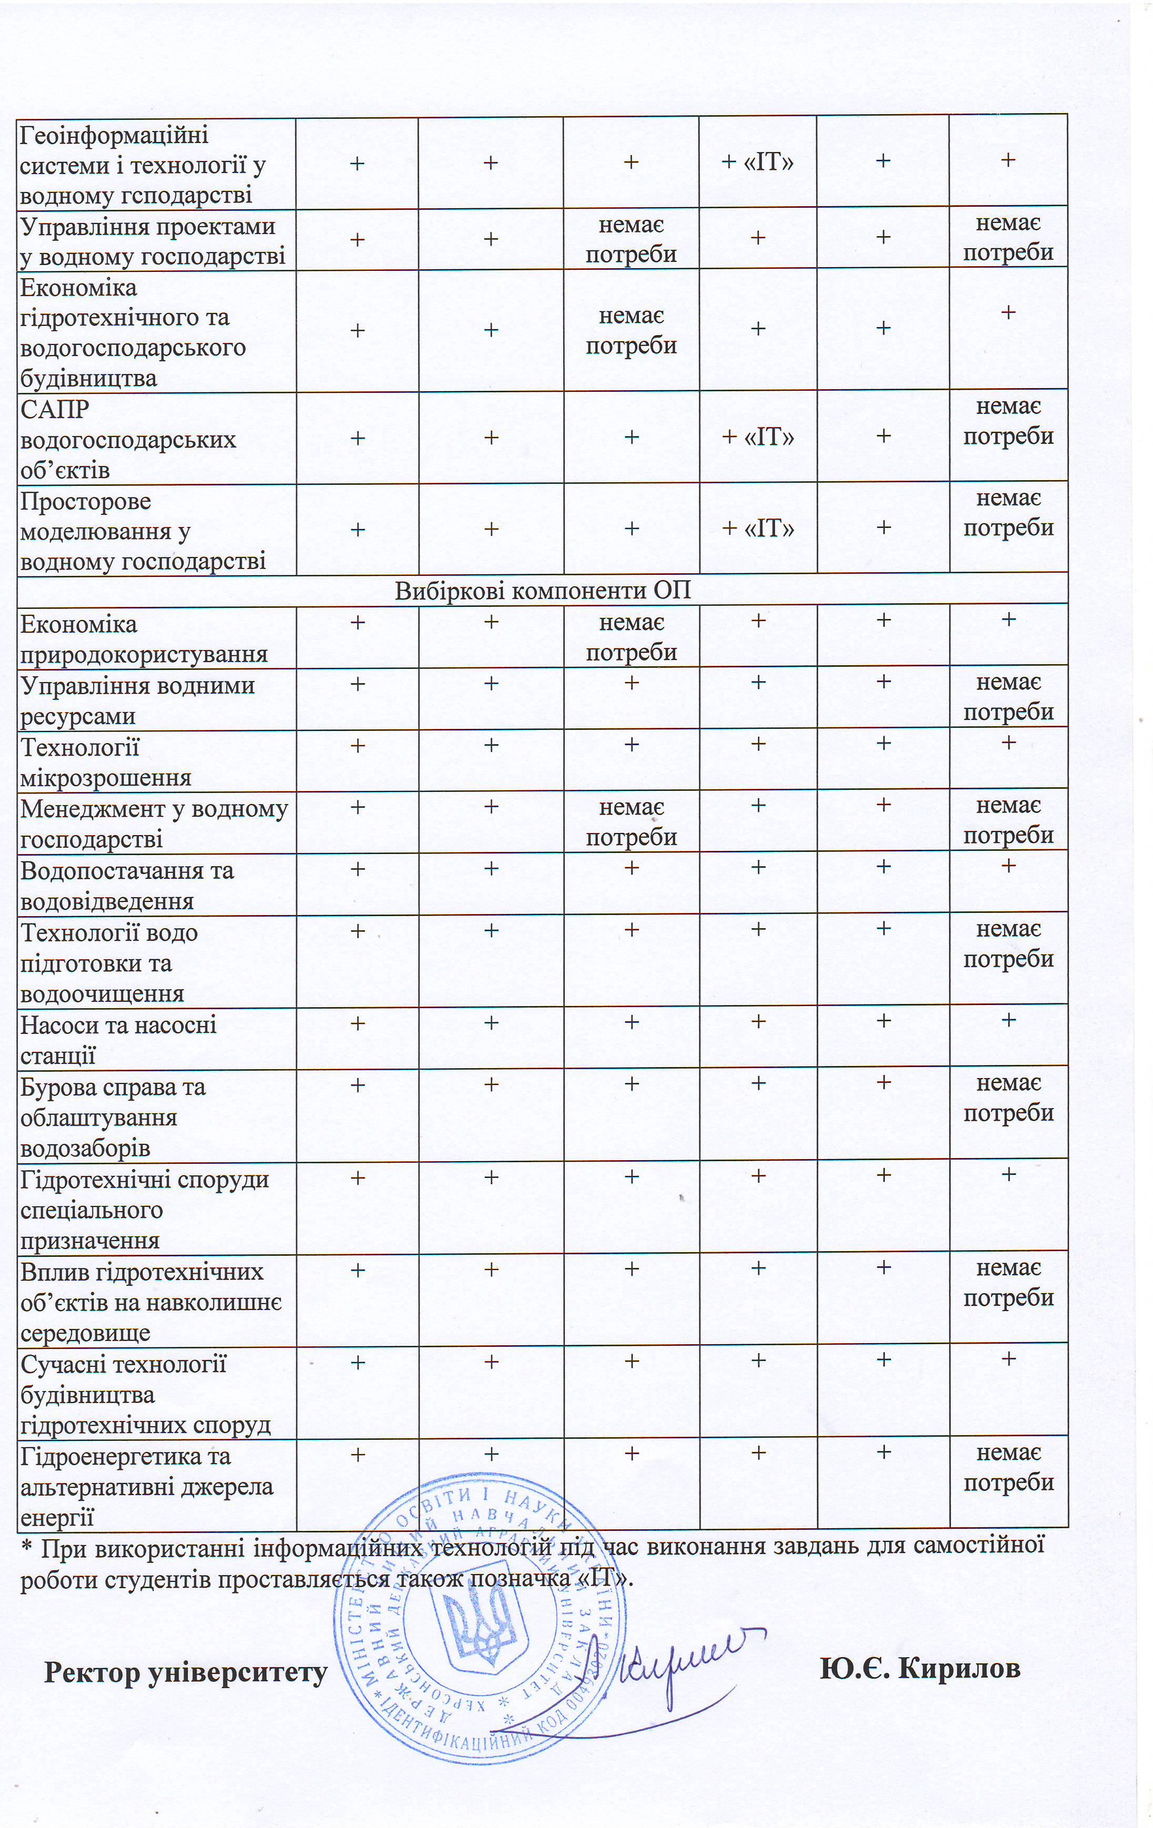
6.5.4 Інформація про наявність методичних вказівок і тематики контрольних, курсових робіт (проектів),
методичне забезпечення атестації здобувачів вищої освіти

Співробітниками Державного вищого навчального закладу «Херсонський державний аграрний університет», що забезпечують спеціальність 194 «Гідротехнічне будівництво, водна інженерія та водні технології» другого (магістерського) рівня розроблені методичні вказівки для всіх дисциплін навчального плану. Цим планом передбачено виконання курсових проектів та робіт циклу професійної підготовки з дисциплін: «Проектування гідротехнічних та водогосподарських об’єктів», «Технологія будівництва та реконструкції гідротехнічних та водогосподарських об’єктів», «Експлуатація гідротехнічних та водогосподарських об’єктів», «Технології мікрозрошення», «Насоси і насосні станції», «Сучасні технології будівництва гідротехнічних споруд».
Згідно навчального плану університету з метою розширення можливостей використання інформаційних технологій та повноти обґрунтування застосування проектних технологічних рішень, які відносяться до різних навчальних дисциплін в галузі водного будівництва, водної інженерії та водних технологій, були розроблені 2 комплексних курсових проекти: Технології реконструкції гідротехнічних та водогосподарських об’єктів та Технології мікрозрошення, куди увійшли в повному обсязі курсові проекти та роботи з перерахованих вище дисциплін.
Завданнями виконання курсових проектів є закріплення базових теоретичних знань, освоєння етики наукового мовлення, вміння проведення критичного аналізу літературних джерел та статистичних даних, вмінь проведення власних досліджень, набуття навичок проектування та розрахунку будівельних конструкцій, опанування нових комп’ютерних програм в гідротехнічному будівництві, вмінь публічних виступів та захисту власної думки тощо.
Науково-педагогічними працівниками випускаючої кафедри гідротехнічного будівництва, водної інженерії та водних технологій розроблені методичні рекомендації щодо виконання курсових проектів. Вони містять вимоги щодо оформлення роботи та смислового наповнення кожного розділу проекту, орієнтовний перелік тем, список основної та додаткової літератури, критерії оцінювання тощо. Інформація про дисципліни, для яких навчальним планом передбачено виконання курсових проектів, про наявність методичних вказівок і тематики щодо їх виконання відображена у таблиці 6.14. Згідно освітянських стандартів за спеціальністю 194 «Гідротехнічне будівництво, водна інженерія та водні технології» атестація випускників другого (магістерського) рівня передбачає захист випускної кваліфікаційної роботи магістра.
Провідними науково-педагогічними працівниками факультету розроблені методичні вказівки щодо написання, оформлення та захисту випускної кваліфікаційної роботи магістра. Дані рекомендації в повній мірі охоплюють всі аспекти підготовки та захисту робіт. Ними визначено орієнтовна тематика досліджень, вимоги до оформлення магістерської роботи, методики пошуку та підбору матеріалів досліджень, методи виконання роботи, методологію аналізу та синтезу результатів дослідження, написання обґрунтованих висновків, підготовки аспектів, що виносяться на захист, список основної та додаткової літератури тощо. Наявне методичне забезпечення дозволяє здійснювати ефективне проведення атестації фахівців другого (магістерського) рівня спеціальністю 194 «Гідротехнічне будівництво, водна інженерія та водні технології».
Методичне забезпечення атестації, а саме наявність відповідних методичних розробок, програми і тематик випускних кваліфікаційних робіт магістрів, наведено у таблиці 6.15.

6.5.5 Інформація про наявність пакетів комплексних контрольних робіт для перевірки знань з професійної підготовки.

Для перевірки знань з циклу загальної та професійної підготовки майбутніх фахівців спеціальності 194 «Гідротехнічне будівництво, водна інженерія та водні технології» другого (магістерського) рівня розроблені пакети комплексних контрольних робіт (ККР).
Згідно новітніх вимог комплексні контрольні робіти розроблені у вигляді тестових завдань. Наявні пакети дозволяють оцінити рівень знань студентів у відповідності до вимог, що висуваються.

6.5.6 Інформація про наявність програм і баз практик

Практика займає важливе місце в програмі підготовка фахівців. Практики, що передбачені навчальним планом підготовки фахівців другого (магістерського) рівня освітньо-професійної програми «Гідротехнічне будівництво, водна інженерія та водні технології», забезпечені відповідними програмами, що входять до складу відповідних розробок навчально-методичних комплексів дисциплін.
Для забезпечення проходження практик укладені договори з 26 підприємствами різного підпорядкування та напрямку діяльності в галузі гідротехнічного будівництва, та водної інженерії та водних технологій. Перелік підприємств дозволяє обрати місце практики за широким спектром питань. Перелік баз практик наведені в таблиці 6.16.
Співробітниками кафедри розроблено наскрізну програму навчальних виробничих та науково-дослідницької практик студентів.
Керівниками виробничих практик створено пакет навчально-методичного комплексу до їх проведення, який вміщує мету, знання та вміння, що набуваються, графік проведення практики, перелік індивідуальних завдань, тематичні плани, структуру оформлення звітів, порядок захисту звітів тощо.
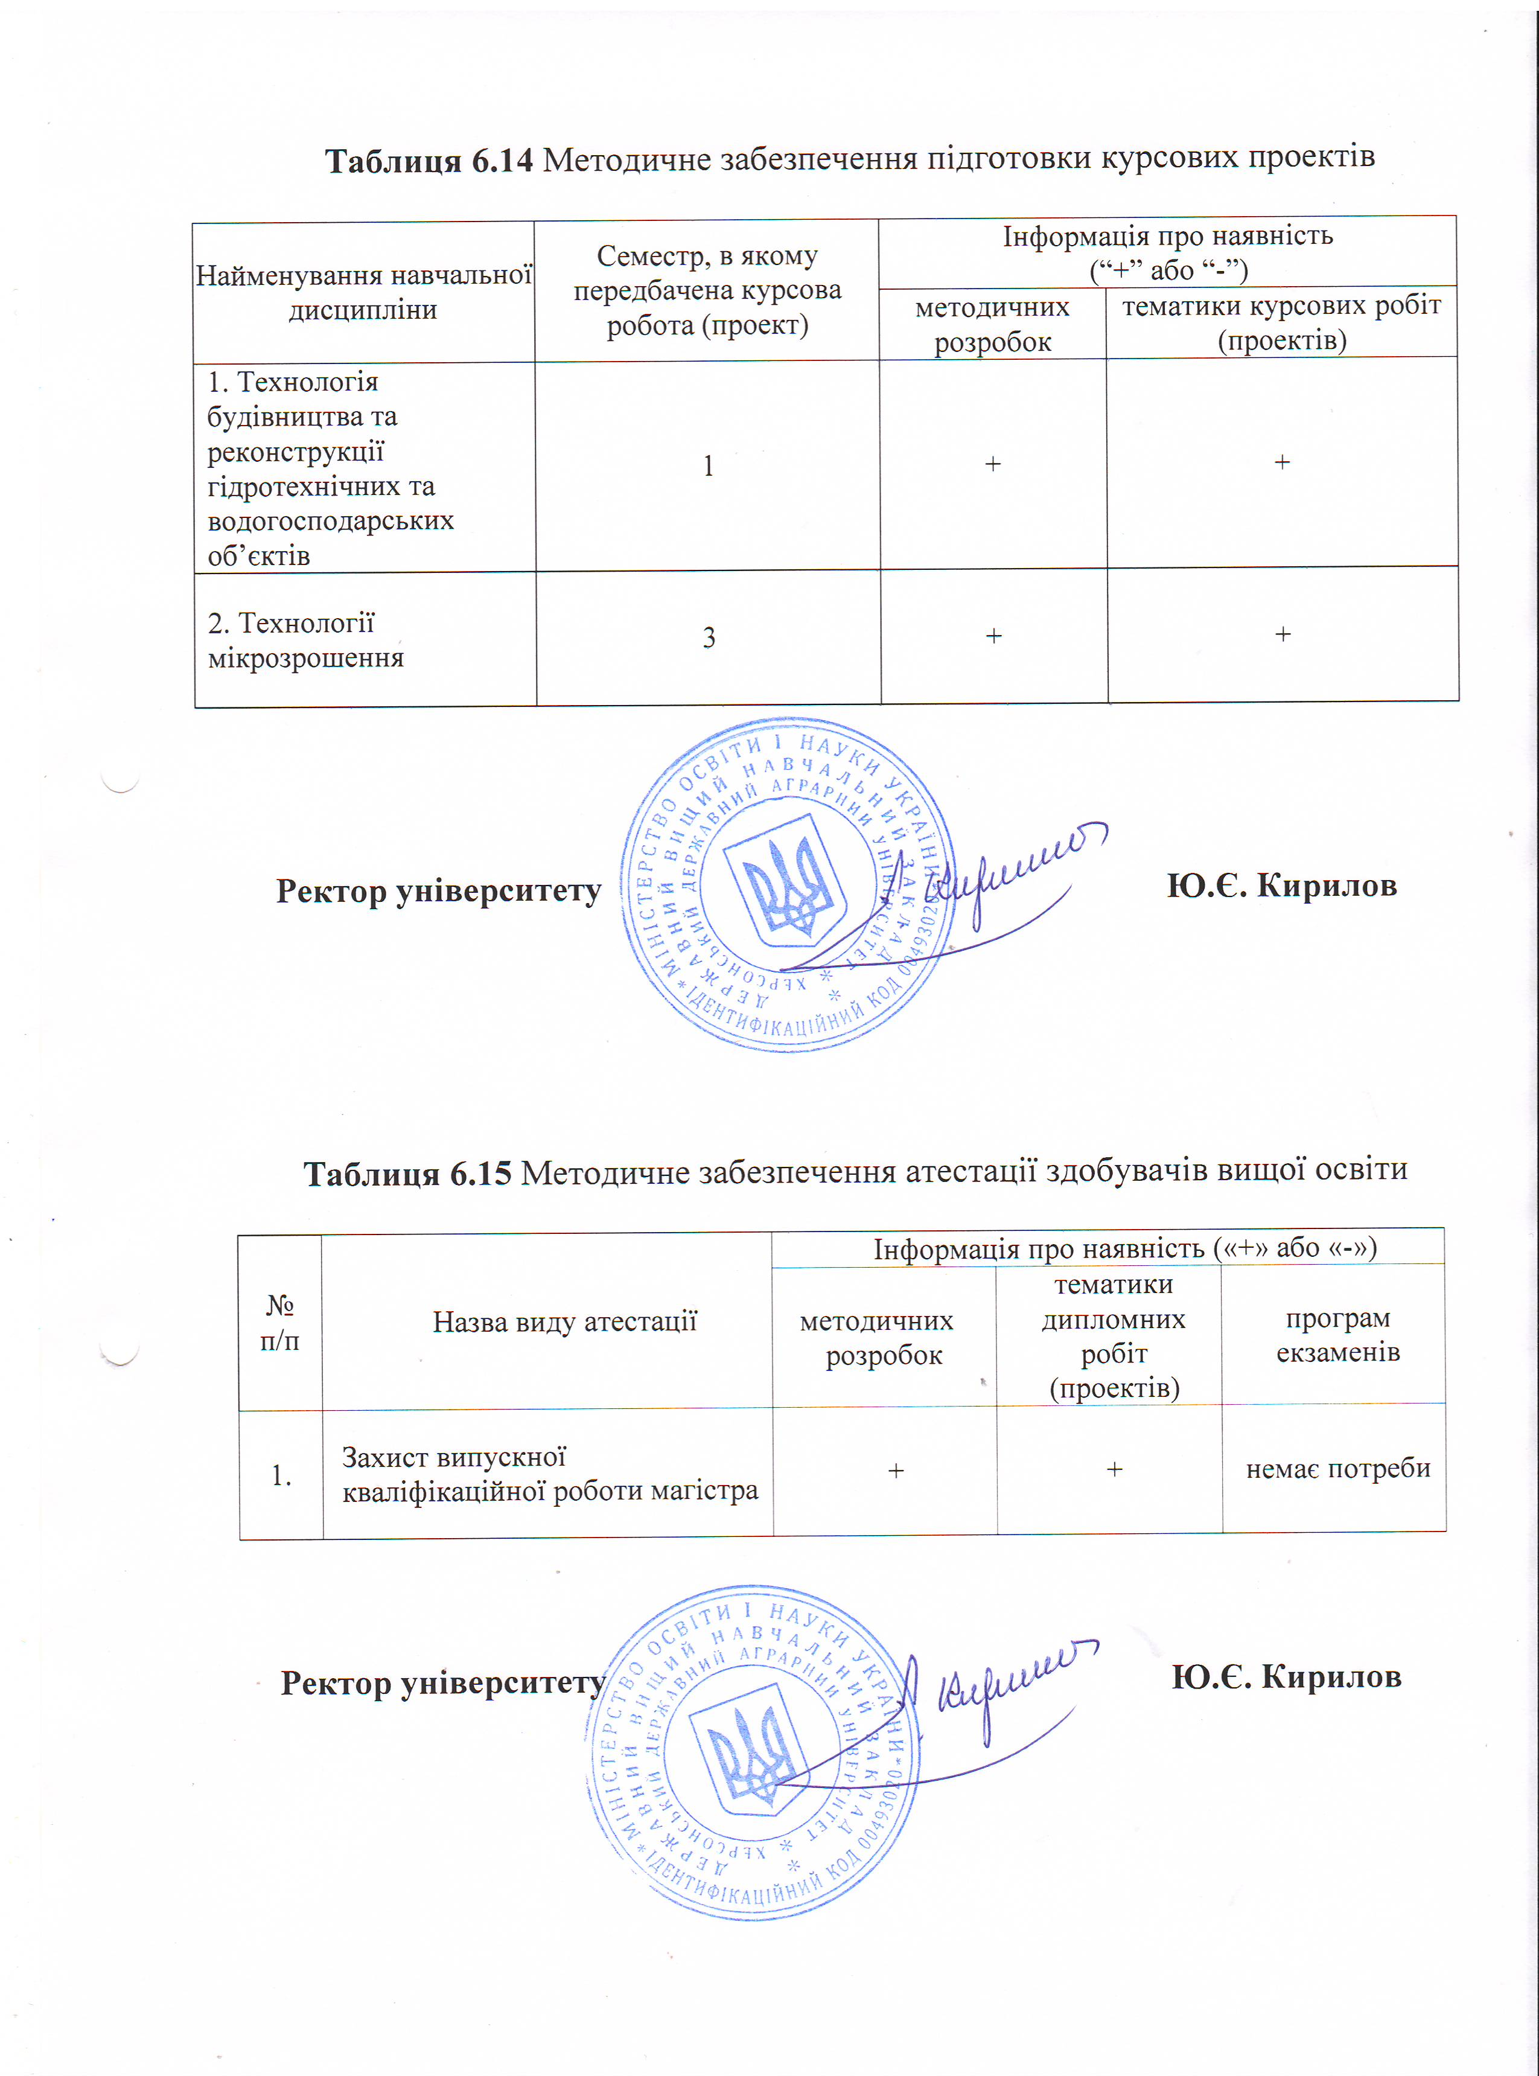
Таблиця 6.16 Інформація про бази практик для другого (магістерського) рівня за спеціальністю 194 «Гідротехнічного будівництво, водна інженерія та водні технології»

Найменування практики | Семестр,  в якому передба-чена практика | Тривалість практики (тижнів) | Інформація  про наявність програм практик  (“+” або “-”) | Найменування  бази для проходження практики | Інформація про наявність  угод про проходження практик (дата, номер, строк дії)
Науково-дослідницька практика | 2 | 8 | + | ВАТ "Миколаїв- водпроект" 354001,  м. Миколаїв вул. Садова, 1. | Договір  від 11.10.2017 р.  до11.10.2022 р.
 |  |  |  | Дарївська ПМК-143 с. Дарївка, Білозерського району Херсонської області | Договір  від 28.10.2015 р.  до 28.10.2020 р.
 |  |  |  | ВАТ «Південь Інвестбуд»  м. Херсон, вул. Горького 32 | Договір  від 15.05.2017 р.  до 15.05.2022 р.
 |  |  |  | ДП БМУ-96 ВАТ "Укрводбуд"  74080, м. Каховка, промбаза вул. Соборності, 130 | Договір  від 18.10.2017 р  до 18.10.2022р
 |  |  |  | Командне товариство науково-впроваджувальна фірма "Нові технології" 73000,  м. Херсон, вул. Декабристів, 15/1 | Договір  від 27.12.2017 р  до 27.12.2022 р
 |  |  |  | ДП "Херсонський науково-дослідний та проектний інститут землеустрою"  73000, м. Херсон,  вул. Комсомольська, 7 | Договір  від 15.05.2017 р  до 15.05.2022 р
 |  |  |  | ТОВ «Антей-Люкс» 75024, Херсонська обл., Білозерський р-н, с. Чорнобаївка, Миколаївське шосе, 10 км. | Договір  від 28.11.2017 р  до 28.11.2022 р

 |  |  |  | Каховське міжрайонне управління водного господарства  м. Каховка, Південна промбаза, вул. Соборності, 132 | Договір  від 28.05.2018 р  до 28.05.2023 р
 |  |  |  | ТОВ АТФ «Агро Діло» | Договір  від 28.05.2018 р.  до 28.05.2023 р.
 |  |  |  | Інститут рису НААН України  75705, Україна, Херсонська область, Скадовський район,  с. Антонівка | Договір  від 28.05.2018 р.  до 28.05.2023 р.
 |  |  |  | Херсонський обласний центр з гідрометеорології  м. Херсон, вул.Перекопська,17 | Договір  від 11.10.2017 р.  до 11.10.2022 р.
 |  |  |  | Інститут зрошуваного землеробства НААНУкраїни,  73483  с. Наддніпрянське,  м. Херсон. | Договір  від 28.05.2018 р.  до 28.05.2023 р.
 |  |  |  | Каховська гідрогеолого-меліоративна експедиція  Херсонська обл., Каховський р-н, м. Таврійське, вул. І. Франка, 22 | Договір  від 11.10.2017 р.  до 11.10.2022 р.
Виробнича переддипломна | 3 | 2 | + | Управління каналів Інгулецької зрошувальної системи  57300, м. Снігурівка, Миколаївської області, вул. Центральна, 196 | Договір  від 28.05.2018 р.  до 28.05.2023 р.
 |  |  |  | Виробниче управління водопровідно - каналізаційне господарство  м. Херсона  03355726 м. Херсон площа ім. Ю.Тутушкіна, 9 | Договір  від 15.05.2017 р.  до 15.05.2022 р.
 |  |  |  | ТОВ «Проектний та науково - дослідний інститут по газопостачанню, теплопостачанню та комплексному благоустрою міст і селищ України»УкрНДІнжроект – Південь»  м. Херсон вул. Гагаріна 8а | Договір  від 11.10.2017 р.  до 11.10.2022 р.
 |  |  |  | Державне підприємство Дослідне господарство "Асканійське",  74864, Херсонська обл., Каховський р-н, с.Таврічанка,вул. 40 років Перемоги, 16. | Договір  від 21.05.2018 р.  до 21.05.2023 р.
 |  |  |  | Краснознам'янське управління зрошувальних мереж м.Скадовськ, вул. Пролетарська, 64. | Договір  від 11.10.2017 р.  до 11.10.2022 р.
 |  |  |  | Приморське управління водного господарства  Херсонська обл.,  м. Гола Пристань  Вул. Московська, 4 | Договір  від 20.06.2016 р.  до 20.06.2021 р.
 |  |  |  | Державне підприємство геодезії, картографії та кадастру  ДП «Херсонгеоінформ»  м. Херсон, вул. Миколаївське шосе | Договір  від 11.10.2017 р.  до 11.10.2022 р.
 |  |  |  | Олешківськe міжрайонне управління водного господарства  м.Олешки, вул. Гвардійська, 190 | Договір  від 28.05.2018 р.  до 28.05.2023 р.
